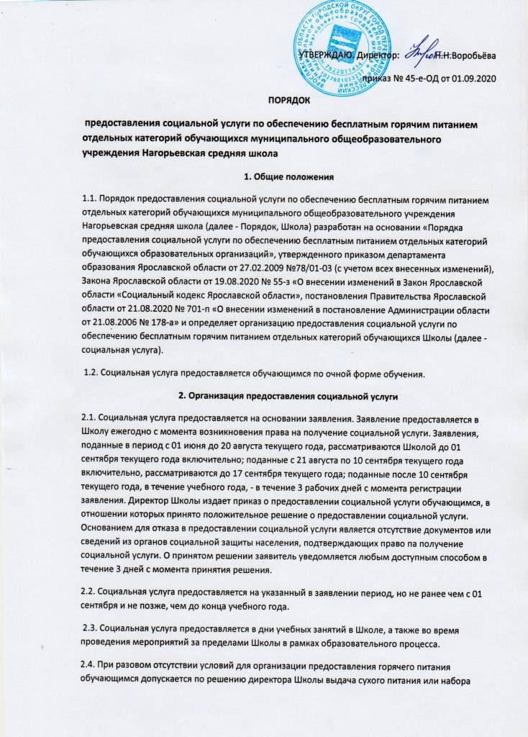

продуктов питания (отсутствие воды, электричества и т.д.). Неиспользованное право на получение социальной услуги не может быть реализовано в другой день.
2.5. Организация социальной услуги возлагается на Школу.
2.6. В расписании занятий Школы предусматривается перерыв продолжительностью, необходимой для питания обучающихся.
2.7. Директор Школы при наличии обучающихся, имеющих право на получение социальной услуги, возлагает ответственность за организацию предоставления социальной услуги на работника Школы и определяет его обязанности.
2.8. Школа обеспечивает ведение ежедневного учета количества фактически полученной обучающимися Школы социальной услуги по классам, учебным группам.
2.9. Форма учета предоставления социальной услуги определяется Школой самостоятельно.
2.10. Заявка на количество обучающихся, имеющих право на получение социальной услуги, ежедневно представляется в столовую (организацию, осуществляющую предоставление питания) за день (до 15 часов) и уточняется в день питания не позднее 2-го урока, учебного занятия.
3. Предоставление социальной услуги
3.1. Социальная услуга предоставляется в виде одноразового или двухразового питания (завтрак и обед обучающегося)
3.2. Социальная услуга:
3.2.1.в виде одноразового питания • на сумму 75,00 рублей в день в дни учебных занятий предоставляется: - детям, обучающимся по образовательным программам начального общего образования; - детям из малоимущих семей; - детям-инвалидам; -детям, находящимся под опекой (попечительством), опекуны (попечители) которых не получают ежемесячную выплату на содержание ребенка, находящегося под опекой (попечительством), в соответствии со статьей 81 Социального кодекса; - детям, состоящим на учете в противотуберкулезном диспансере; - детям из многодетных семей (за исключением детей из многодетных семей, имеющих статус малоимущих).
3.2.2. в виде двухразового питания: • на сумму 150,00 рублей в день в дни учебных занятий предоставляется детям с ограниченными возможностями здоровья, обучающимся по основным общеобразовательным программам начального общего, основного общего, среднего общего образования, а также детям из многодетных семей, имеющих статус малоимущих.
3.3. Право на получение социальной услуги сохраняется за обучающимися, достигшими возраста 18 лет и продолжающими обучение в Школе, до окончания обучения.
3.4. Социальная услуга предоставляется на основании: - заявления родителя (законного представителя) ребенка, обучающегося по образовательным программам начального общего образования; - заявления родителя (законного представителя) ребенка и документов, подтверждающих право на получение социальной услуги (для всех остальных категорий). Документами, подтверждающими право на получение социальной услуги являются:
3.4.1. для детей из малоимущих семей - справка органа социальной защиты населения по месту жительства родителей (законных представителей) о признании родителей (законных представителей) обучающегося малоимущими или справка, подтверждающая получение родителями (законными представителями) ежемесячного пособия на ребенка или единовременной выплаты к началу учебного года. Для детей из многодетных семей, имеющих статус малоимущих, - удостоверение многодетной семьи Ярославской области и справка органа социальной защиты населения по месту жительства родителей (законных представителей) о признании родителей (законных представителей) обучающегося малоимущими или справка, подтверждающая получение родителями (законными представителями) единовременной выплаты к началу учебного года. Признание гражданина или семьи малоимущими осуществляется в соответствии с Федеральным законом от 05.04.2003 №44- ФЗ, согласно которого зависимость признания гражданина или семьи малоимущими не зависит от факта регистрации по месту жительства на территории того или иного субъекта РФ. Родители (законные представители) обучающихся, признанные малоимущими или получающие ежемесячное пособие на ребенка, или получившие в текущем году единовременную выплату к началу учебного года, проживающие на территории, за которой закреплена образовательная организация, и подавшие в нее заявление в период с 01 июня до 20 августа, с 21 августа по 10 сентября текущего года, с 20 декабря по 31 декабря текущего года и с 01 января по 25 января следующего года, вправе обратиться в Школу с заявлением с указанием информации о признании семьи малоимущей без представления указанных справок. На основании заявлений родителей (законных представителей) обучающихся из малоимущих семей и обучающихся из многодетных семей имеющих статус малоимущих, поданных в период с 01 июня до 20 августа, с 21 августа по 10 сентября текущего года, с 20 декабря по 31 декабря текущего года и с 01 января по 25 января следующего года, постоянно проживающих на территории, за которой закреплена Школа, Школа формирует список обучающихся из семей, заявляющих о том, что они признаны малоимущими, и обучающихся Школы из многодетных семей, заявляющих о том, что они признаны малоимущими, по форме согласно Приложению №2 к Порядку (далее - список обучающихся) в 2 экземплярах. Список обучающихся представляется в орган социальной защиты населения по месту постоянного проживания заявителей. Орган социальной защиты населения, в который направлен список обучающихся, в течение 7 рабочих дней рассматривает представленный список обучающихся, в графе 5 которого указывает, что родители (законные представители) обучающегося признаны малоимущими и являются получателями ежемесячного пособия на ребенка или единовременной выплаты к началу учебного года в текущем году, а в графе 6 -- что семья является многодетной и родители (законные представители) обучающегося признаны малоимущими и являются получателями единовременной выплаты к началу учебного года в текущем году. Один экземпляр списка обучающихся передается в Школу, второй остается в органе социальной защиты населения.
3.4.2. для детей из многодетных семей - удостоверение многодетной семьи Ярославской области. 3.4.3. для детей-инвалидов - справка, подтверждающая факт установления инвалидности, выдаваемая учреждением медико-социальной экспертизы.
3.4.4. для детей, находящихся под опекой (попечительством), опекуны (попечители) которых не получают ежемесячную выплату на содержание ребенка, находящегося под опекой (попечительством), - справка органа опеки и попечительства с указанием, что опекуну (попечителю) не назначена ежемесячная выплата на содержание ребенка, находящегося под опекой (попечительством).
3.4.5. для детей, состоящих на учете в противотуберкулезном диспансере - справка медицинской организации о постановке обучающегося на учет в противотуберкулезном диспансере.
3.4.6. для детей с ограниченными возможностями здоровья, обучающихся по основным общеобразовательным программам начального общего, основного общего, среднего общего образования, заключение психолого-медико-педагогической комиссии и письменное согласие родителей (законных представителей) обучающегося на организацию обучения ребенка в соответствии с рекомендациями психолого-медикопедагогической комиссии.
3.5. Вместо подлинников документов, указанных в подпунктах 3.4.1 - 3.4.6 пункта 3.4 данного раздела Порядка, могут быть представлены их копии, заверенные в порядке, установленном Основами законодательства Российской Федерации о нотариате от 11.02.1993 № 4462-1.
3.6. Заявление оформляется по одной из форм, содержащихся в Приложении №1 к данному Порядку.
3.7. Заявления регистрируются в «Журнале приема заявлений на предоставление социальной услуги по обеспечению бесплатным питанием отдельных категорий обучающихся МОУ Нагорьевская СШ.
3.8. Школа на основании заявления, документов или сведений из органов социальной защиты населения, подтверждающих право на получение социальной услуги, принимает решение либо предоставить социальную услугу обучающемуся, либо при отсутствии документов или сведений из органов социальной защиты населения, подтверждающих право на получение социальной услуги, отказать в предоставлении социальной услуги обучающемуся.
3.9. Обучающимся по состоянию здоровья на дому, имеющим право на получение социальной услуги, по заявлению родителей (законных представителей) выдается набор продуктов питания. Обучающимся, которым лечебно-профилактическим учреждением рекомендовано индивидуальное питание по профилю заболевания, и обучающимся, имеющим психические затруднения при приеме пищи в общественной столовой и имеющим право на получение социальной услуги, по заявлению родителей (законных представителей) выдается набор продуктов питания.
3.10. В случае отказа от использования права на получение социальной услуги родители (законными представителями) обучающегося должны лично написать заявление по форме, содержащейся в Приложении №1 к данному Порядку.
4. Контроль за предоставлением социальной услуги
4.1. Контроль за созданием в Школе необходимых условий для работы подразделений организаций общественного питания, за их работой, организацией предоставления социальной услуги возлагается на администрацию Школы.
4.2. Директор Школы несет персональную ответственность за предоставление социальной услуги обучающимся образовательной организации. Ответственность за правильное оформление документов по предоставлению социальной услуги и организацию учета расходов возлагается также на главного бухгалтера Школы
. 4.3. Школа в лице её руководителя обеспечивает сохранность документов, касающихся получения обучающимся социальной услуги, в течение 3 лет.
4.4. Контроль за соблюдением санитарно-эпидемиологических, гигиенических и иных требований федерального законодательства при предоставлении социальной услуги осуществляется управлением образования Администрации г.Переславля-Залесского Ярославской области, территориальными органами, уполномоченными осуществлять надзор в сфере защиты прав потребителей и благополучия человека, территориальными органами по ветеринарному и фитосанитарному надзору, прокуратурой области в соответствии с их компетенцией.
Приложение №1 к Порядку предоставления социальной услуги по обеспечению бесплатным горячим питанием отдельных категорий обучающихся муниципального общеобразовательного учреждения Нагорьевская средняя школа

Формы заявлений
Директору МОУ Нагорьевская СШ Воробьёвой Н.Н. от ____________________________ _______________________________
Заявление
Прошу включить обучающегося ______________________________________________________________ класса в список детей получающих бесплатное горячее питание на период с 1 сентября 2020 года по 31 декабря 2020 года
Дата ____________ Подпись ____________

Директору МОУНагорьевская СШ Воробьёвой Н.Н.
от_________________________ ___________________________, прописанной по адресу: ___________________________ ___________________________
заявление.
Прошу предоставить моему сыну (дочери) ____________________________________________ ___________________________________________________________________________________ ученику (це) _____ класса социальную услугу по обеспечению бесплатным одноразовым горячим питанием на сумму 57,69 рублей в день в период с «___» _______ 20___г. по «___» ______ 20___ г. в связи с тем, что: ___________________________________________________________________________ (указать: семья малоимущая, семья многодетная, ребенок-инвалид, опекунство без пособия, ребенок на учете в тубдиспансере) В случае изменений оснований для получения социальной услуги по обеспечению бесплатным одноразовым горячим питанием обязуюсь письменно проинформировать администрацию школы. Копию документа, подтверждающего право на получение социальной услуги по обеспечению бесплатным одноразовым горячим питанием, прилагаю. Дата __________ Подпись _________

Директору МОУ Нагорьевская СШ Воробьёвой Н.Н. от_________________________ ___________________________, прописанной по адресу: ___________________________ ___________________________
заявление.
Прошу предоставить моему сыну (дочери) ____________________________________________ ___________________________________________________________________________________ ученику (це) _____ класса социальную услугу по обеспечению бесплатным одноразовым питанием на сумму 57,69 рублей в день в виде сухого пайка в период с «___» _______ 20___г. по «___» ______ 20___ г. в связи с тем, что: ___________________________________________________________________________ (указать: семья малоимущая, семья многодетная, ребенок-инвалид, опекунство без пособия, ребенок на учете в тубдиспансере) В случае изменений оснований для получения социальной услуги по обеспечению бесплатным одноразовым питанием обязуюсь письменно проинформировать администрацию школы. Копию документа, подтверждающего право на получение социальной услуги по обеспечению бесплатным одноразовым питанием, прилагаю. Дата __________ Подпись

_________ Директору МОУ Нагорьевская СШ Воробьёвой Н.Н. от_____________________________
______________________________, прописанной по адресу: ______________________________ ______________________________
заявление.
Прошу предоставить моему сыну (дочери) _________________________________________ _____________________________________________________________________________ ученику (це) _____ класса питание социальную услугу по обеспечению бесплатным двухразовым горячим питанием на сумму 115,38 рублей в день в период с «___» _____ 20___ года по «__» ____ 20__ года в связи с тем, что семья является многодетной и малоимущей. В случае изменений оснований для получения социальной услуги по обеспечению бесплатным двухразовым горячим питанием обязуюсь письменно проинформировать администрацию школы. Копию документа, подтверждающего право на получение социальной услуги по обеспечению бесплатным двухразовым горячим питанием, прилагаю. Дата __________ Подпись ____________
Директору МОУ Нагорьевская СШ Воробьёвой Н.Н.. от ________________________ _________________________, прописанной по адресу: _________________________
заявление.
Прошу предоставить моему сыну (дочери) ____________________________________________________ ученику (це) _____ класса социальную услугу по обеспечению бесплатным двухразовым горячим питанием на сумму 115,38 рублей в день в период с «___» _____ 20___ года по «___» _____ 20__ года в связи с тем, что ребенок с ограниченными возможностями здоровья (ОВЗ), обучающийся по основным общеобразовательным программам. Копию документа, подтверждающего право на получение социальной услуги по обеспечению бесплатным двухразовым горячим питанием, прилагаю. Дата __________ Подпись ____________

